Designdocument

Tibo Messiaen, Tjorven Buyse,

Ibe Demortier en Lander Depotter

## Design document

### Inspiratie

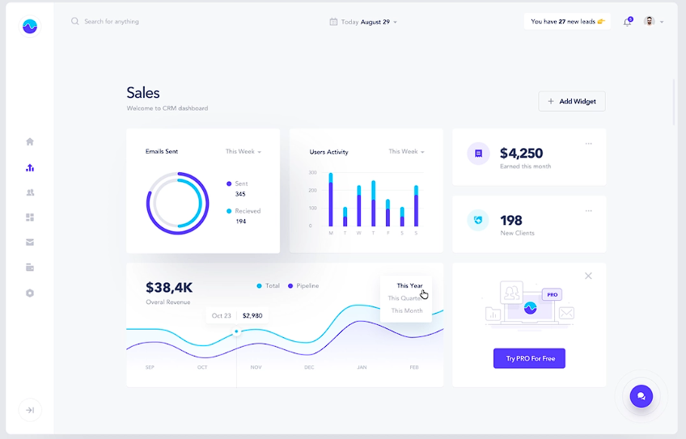1) <https://dribbble.com/shots/15725741-Sales-Dashboard>

Backgroundkleur met de witte vakken zijn mooi uitgewerkt, ook zeer opvallend en zichtbaar.

2) <https://dribbble.com/shots/20410917-Nuladha-SaaS-Sales-Dashboard>

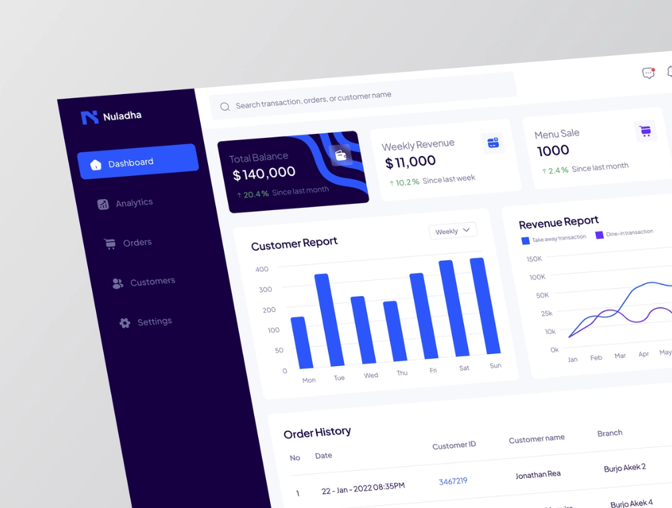

Kleuren passen goed samen, we hebben deze kleurencombinatie dan ook gebruikt.

3) <https://dribbble.com/shots/20389003-Makeral-Finance-Landing-Page-Hero>

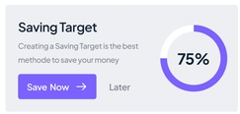

Gebruik van progressiecirkel is een leuke toevoeging aan de livepagina, opvallend.

### Kleurschema

**Grijswaarden:**

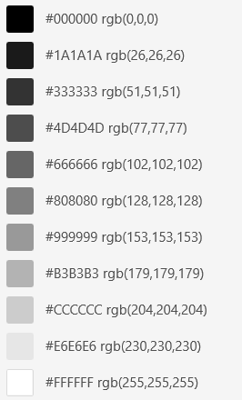

**Kleuren:**

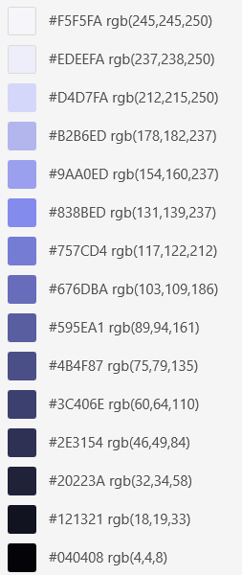

### Contrast test

### Typografie

https://fonts.google.com/specimen/Oxygen?query=oxygen

### Icons

1) Hamburger menu

(Google fonts)

<https://fonts.google.com/>



2) Pijlen

<https://thenounproject.com/icon/arrow-1920781/>



3) Speler

https://thenounproject.com/icon/person-1607993/



4) Speliconen

https://thenounproject.com/icon/speak-1433088/

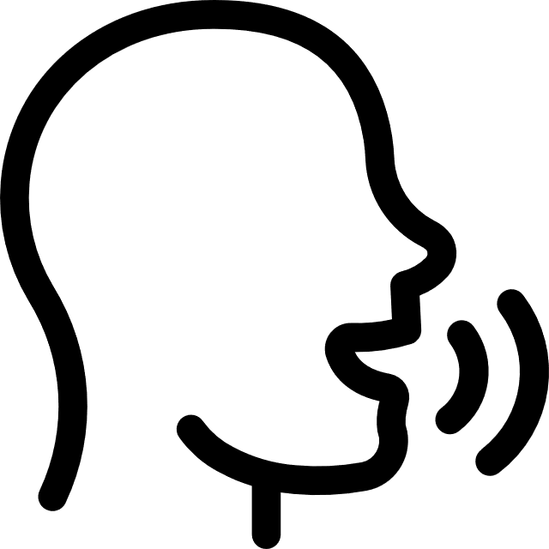

https://thenounproject.com/icon/time-5060443/



<https://thenounproject.com/icon/run-1946980/>



5) Vraagteken

### https://thenounproject.com/icon/question-15356/

### 

6) Edit

<https://thenounproject.com/icon/edit-5412991/>



7) Kruis

<https://thenounproject.com/icon/cross-1903998/>

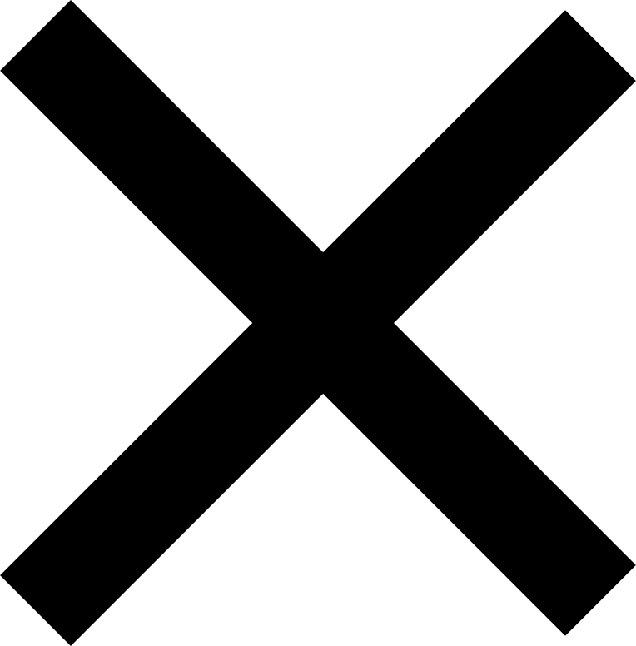

### Resultaat